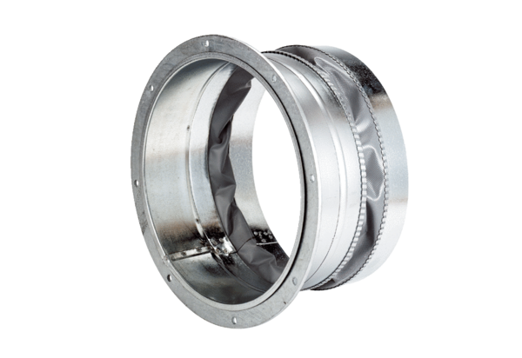Pružná spojovací manžeta ELA 35Obsah dodávky: 1 kusSortiment: C
Typové číslo: 0092.0268Výrobce: MAICO

